

Калугу посетил президент ТПП РФ Сергей Катырин

30.07.2013 г.

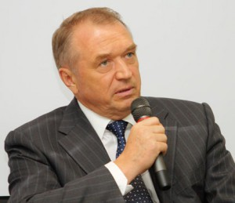

Президент Калужской ТПП Татьяна РОЗАНОВА в приветственном слове отметила, что проект первого в области IТ-центра «Астрал» реализован полностью на частные средства инвестора и члена Калужской ТПП - ЗАО «Калуга Астрал». Торгово-промышленная палата готова активно участвовать в его деятельности.
- Сегодня перед Россией стоит задача стать интеллектуально-экспортным государством, а кластерный подход позволит масштабировать ведущие проекты в сфере информационных технологий, - подчеркнул коммерческий директор ЗАО «Калуга Астрал» Владимир ЧЕРНИН. Он рассказал о преимуществах кластерного развития IТ-сферы Калужской области, о ходе создания в Калуге Центров разработки программного обеспечения ведущих российских IТ-компаний.
В ходе встречи состоялась презентация возможностей кластера информационно-коммуникационных технологий (ИКТ-кластер Калужской области). С основными задачами и перспективами развития ИКТ-кластера участников встречи познакомил заместитель директора ЗАО «Калуга Астрал» Алексей КУХТИНОВ.
Президент ТПП РФ Сергей КАТЫРИН дал высокую оценку реализуемым проектам в сфере информационных технологий в Калуге. По его словам, одна из важнейших задач ТПП РФ - создание электронной Палаты и оказание услуг в электронном виде. Это позволит более оперативно принимать решения и взаимодействовать с членами ТПП, вести электронный документооборот с правительством РФ, Государственной Думой РФ и «открытым правительством».
На встречи также рассматривались проблемные вопросы развития малого и среднего бизнеса, в том числе бизнеса инновационного, меры его законодательной поддержки. Сергей Катырин также ответил на многочисленные вопросы членов Калужской ТПП. 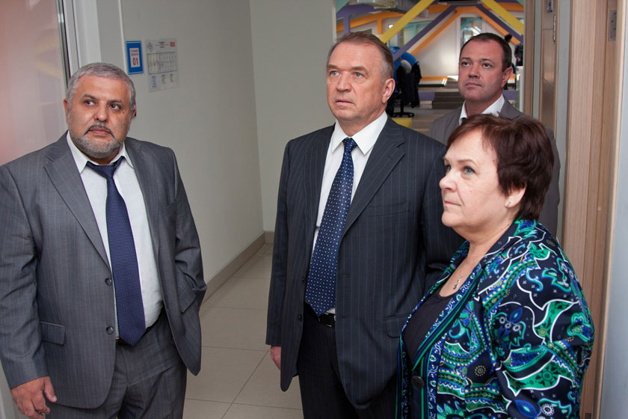
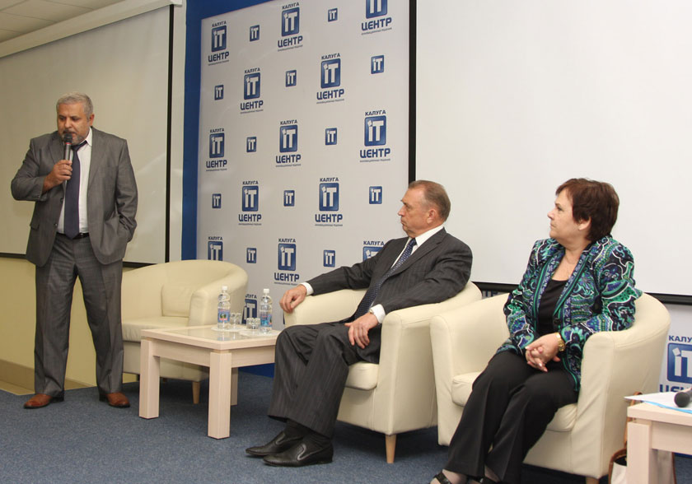
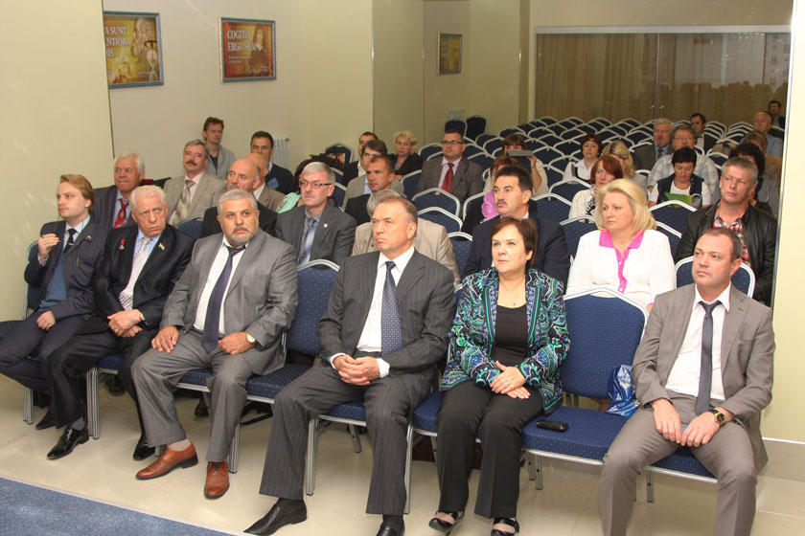

Ссылка: http://www.kp40.ru/news/business/21232/

